**★刘晓亮：金牌店长业绩增长破局班**

——“反内卷”经营型店长必备六项业绩增长技能，28个工具模板上午用下午就见效！

**一、业绩下滑！作为门店“二老板”，你有突破业绩的思路、方法与工具吗？**

内卷时代是坏事，更是一件好事。它把不转型的，不拥抱变化的，顾客服务不追求100分的，老弱病残型门店全部要淘汰掉！！  
短视频获客≠业绩持续增长！总部会引流≠业绩持续增长。如何利用社群营销三大利器打造单店天地人网？门店业绩增长是一个系统工程，需要经营型店长经营能力六个模块的系统配合才能拿到满意的结果。经营型店长就是门店的“二老板”，必须对业绩对盈利负责。但是大多数店长遇到业绩下滑时，总是老虎吃天没法下爪，头痛医头脚痛医脚，没有业绩增长的系统思维。淡季如何提升销量？低谷期如何调动员工积极性？完全没思路。

著名连锁管理专家、金牌店长创始人刘晓亮教授，近年来调研了大量的中小连锁企业，深入了解了他们“痛苦的”经营状况。按照PDCA圈管理思路研发了经营型店长“反内卷”业绩增长的六个“破局”维度，即：《引爆业绩的六项经营能力模型》。只要我们持续落地这些“可复制”的经营能力，这些经营SOP就会让店长变得强大起来，三个月门店业绩至少增长30%+。“反内卷“的必胜法则：100-1=0。做足100分，你就是这条街上最靓的仔！

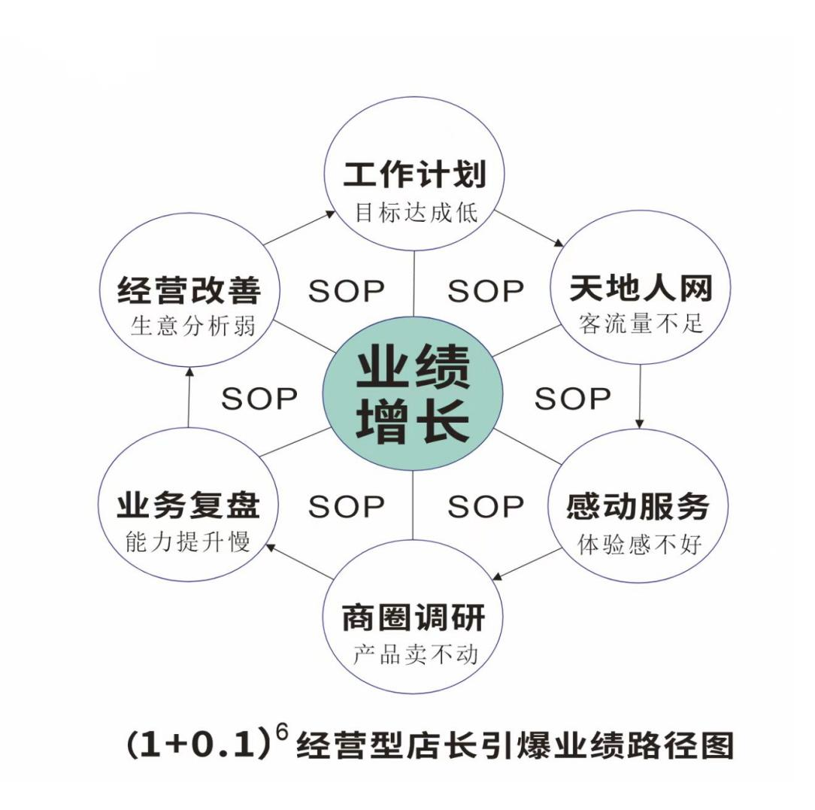

**二、本次课程您将获得八大收益：**

1、掌握“萧条”环境下的获客策略，实现门店业绩系统增长的思路、方法与工具

2、掌握“反内卷“必胜武器：100-1=0。解决阻碍门店业绩增长六大难题，提供六大模板

3、掌握工作计划推动目标必须学会的任务拆解、工作条理性与执行的方法

4、掌握单一商圈门店搭建天地人网，建立自己的流量车间

5、掌握五星好评的方法，导入门店感动服务的文化、机制与动作

6、掌握经营数据分析、盈亏平衡点、客户分析等维度推动业绩增长

7、掌握真正的业务复盘技术，从经验教训中提炼技能，改善员工行为

8、掌握商圈市调的手段、表格、工具运用，快速调整经营策略战胜对手提升业绩

**三、我们提供的2天业绩增长整体解决方案：**

**第一单元：目标达成低-向工作计划要增长**

<问题背景>：店长的日常工作很多很琐碎，如果没有计划条理，工作就会是一团乱麻，这样员工就会一团乱麻。店长要有月、周、日的计划性，使工作具有条理性，每天都应该认真总结并对次日的工作进行合理安排监督。如何提升计划的执行力？如何提升目标达成率？

1、目标翻译成行动就叫计划。为什么没有计划的条理性，再伟大的目标也是空谈？

2、日常工作计划（月周日）制定的清单法；事项工作计划（某一件事）制定的仼务拆解三部曲，彻底解决工作条理性乱的根源

3、100%工作计划执行落地的五大方法，你做到了吗？

4、店长由“消防队”变成“领航员”两个时间管理工具；店长统筹组织能力提升三大条件

5、如何运用例会推动计划落地：店长高效例会的五项技术

6、案例分析：一位百万餐饮店长与一位十万餐饮店长一天工作对比，重新颠覆你对计划的认知

**第二单元：客流量不足-向天地人网要增长**

<问题背景>：短视频获客如何拿到结果？总部抖音引流根本养不活分店，怎么办？如何利用短视频获客+社群营销组合拳打造天网？如何利用私域转化精进地网？如何利用会员管理裂变人网？天地人网是什么意思？如何搭建？这么多的获客平台怎么选？短视频获客有没有绝招？

1、没人进店是因为你没有掌握门店业绩背后的VPC漏斗原理。总部引流+社群营销+会员系统=单店天地人网，做到了吗？

2、如何建立门店的流量车间？单一商圈门店也可以建立自己的天地人网

三流的门店靠“自然流”

二流的门店靠“自然流+付费流”

一流的门店靠“自然流+付费流+搜索流”

3、如何构建本门店的“天网”？——“获客型”短视频万能技术：四位一体吸客法

这5种短视频的“坑”都是在浪费资源，《钩子获客视频法》现场显神威

4、如何构建本门店的“地网”？——8个私域转化养客变现的模板批量成交

“泛粉”顾客到“有效”顾客到“口碑”顾客的三级跳，如何实现批量养客，快速成交？

5、如何构建本门店的“人网”？——3招“裂变”法，让老客户争抢去裂变

VIP会员管理的三种核心技术，如何加速裂变的实现？

6、案例分析：XX汽修店天地人网打造奇迹，每天三分之二客户来自抖音业绩倍增，2年成为商圈第一品牌

**第三单元：体验感不好-向感动服务要增长**

<问题背景>：店长除了日常培训员工如何处理客诉外，处理“差评”能力也十分紧迫。遇到重大客诉、重大事件等员工无法处理的，店长要毫不犹豫的第一个站在浪尖上妥善处理突发事件。一个突发事件不同的解决方式会影响员工、顾客与品牌形象。没有感动服务，就没有极致体验感！

1、五星好评是门店精细化管理的一面镜子，是门头品牌塑造的基石

①、处理突发事件“及时性”的困难点与专业度是什么？

工具：《现场突发处理的六步程序图》

②、完善门店运营制度：每半年必须优化突发事件处理的SOP

工具：《突发事件处理流程优化表》

2、对待门店员工导致的“差评”，你还在罚款20元吗？

①、一流企业对待“差评”的态度与制度是什么？

落地工具：“差评”处理五部曲

②、凡事预则立，不预则废！三个常态化动作构建预防的长效机制

3、‌感动服务的导入才是门店五星好评持续的动力源泉

①、通过真诚微笑、不厌其烦的情感、细致照顾等手段

②、给顾客带来惊喜令顾客感动，留下美好的记忆成为回头客

③、如何导入感动服务让五星好评常驻？感动文化+感动机制+感动动作

4、案例分析：XX超市的烂苹果事件，高手店长的差评处理决策水平就是不一样

**第四单元：产品卖不动-向商圈调研要增长**

<问题背景>：店长要做市调吗？商圈一天一个变化，很多时候门店的生意差是因为你老化的营销与产品策略没有跟上市场的变化，所以就要求店长具备对市场变化、消费者购买意愿的转变、自身产品在当地的匹配度，竞品情报敏锐的洞察力和细致的调研力，为公司制定竞争策略做贡献。

1、商圈调研三个战略意义，很多店长不知道

2、商圈情报决定产品组合，产品组合决定业绩好坏  
3、业绩分析工具：产品组合金字塔原则

4、商圈调研结果如何分析你的爆品爆不了的原因

5、落地工具：市调能力必备的一种心态两套动作三张表格，马上应用

6、如何做竞品SWOT分析？制定本门店的营销打法，报上级批准实施拉动业绩

7、案例分析：XX服饰王店长的市调挽救了一个品类的命运，惊呼不撞南墙不知市调的威力

**第五单元：能力提升慢-向业务复盘要增长**

<问题背景>：高手店长带团队擅长做业务复盘！每天问题一大堆，今天不去解决问题就会搁置在哪儿，怎么办？每月都会做复盘，但是复盘的效果出不来，团队没有成长，业绩也没有提升。因为你错把“复盘”当“总结”了！

1、业务复盘≠工作总结，721复盘法

2、业务复盘推动业绩增长的神器：业务复盘四部曲

3、我们有哪些工作场景需要进行复盘？两种复盘类型如何推动业绩增长？

①、如何利用总结复盘开好例会，基于日常工作的月周日教训问题

②、经营问题的整体复盘回顾：如促销活动、经营痛点、管理短板

4、业务复盘中最重要的分析工具：《团队共创法》的应用

5、现场演练：对上个月XX问题工作做一次复盘，如何在复盘后提炼出可复制的技能？

**第六单元：生意分析弱-向经营改善要增长**

<问题背景>：数字化管理时代来了！门店业绩改善越来越注重数据分析，从数据中能发现各种问题并及时改善。如何用思维导图打通经营数据与员工行为两条河流？一个不懂经营分析的店长是不可能主动做到业绩改善的，更不懂降本增效对利润的贡献！

1、测测你的门店“病”了吗？健康门店5个体检指标

2、九成店长不知道：如何发现数据报表背后的底层逻辑？

3、如何运用思维导图来拆解数据分析背后的动作，精准提升业绩？

4、你能看懂数据分析背后的业绩“逻辑”吗？门店数据分析五步改善法

5、门店降本增效的“五七”干校法：五个技术与七大措施把“浪费”一网打尽

6、如何通过盈亏平衡点、客户分级与变动成本三个经营工具来撬动业绩的增长？

7、案例分析：××食品门店月度销售数据全景分析，业绩增长的机会点在哪里？

1. **建议培训对象：**

方案一：门店店长、区域经理、运营总监；最好总经理带队，全体同频，落地效果最好。  
方案二：老板带相关主管考察学习，然后导入《店长培养体系》或《90天打造标杆门店项目》。

**五、讲师简介：刘晓亮老师**  
著名连锁管理专家  
中国金牌店长创始人  
六项经营力增长模型创立者  
100多家中小连锁企业指定培训供应商  
清华、北大、上海交大EMBA班特聘讲师  
广州企业管理咨询有限公司首席顾问